Государственное бюджетное профессиональное образовательное учреждение

«Курганский педагогический колледж»

**Проект**

**«Использование фреймворка Scrum**

**при разработке сайта»**

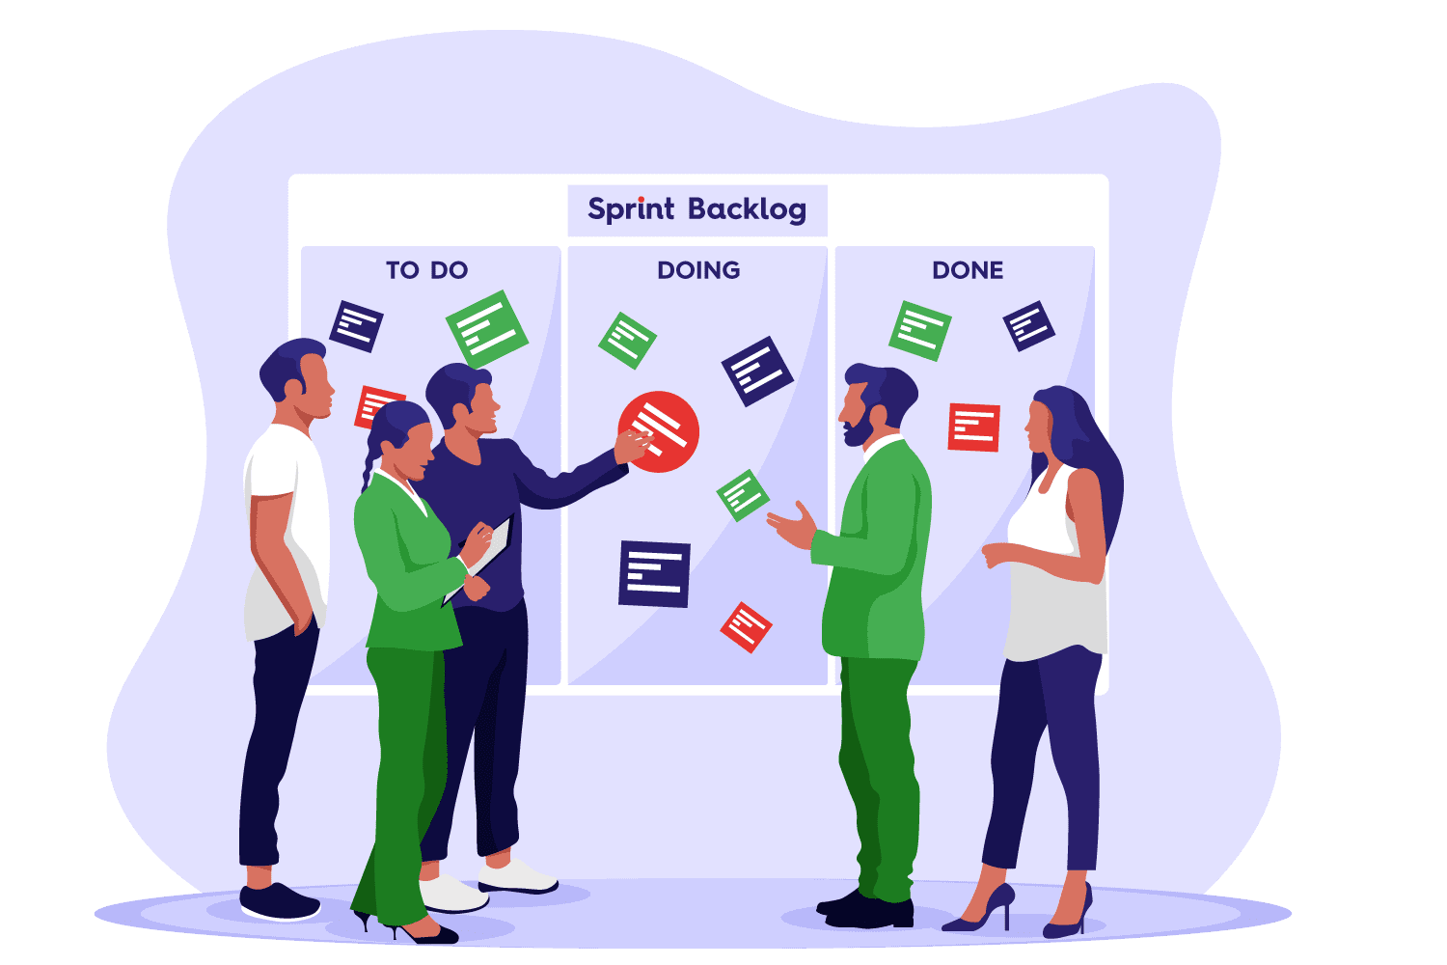

Дисциплина Обеспечение проектной деятельности

Студент Лапин Н. В.

Группа 33

Преподаватель Екимова О.В.

Курган, 2023

Содержание

Введение 3

1. Гибкая система управления проектами Agile 4

2. Использование фреймворка Scrum при реализации проектов 7

3. Роль Scrum-мастера при реализации проекта 9

4. Проведение работ с заказчиком 11

5. Аналитика. Описание конкурентов. 12

6. Планирование 14

7. Разработка, тестирование, стабилизация 19

8 Управление командой проекта 24

9. Организация качества проекта 26

10. Описание основных рисков проекта 27

Вопросы о команде 28

Вопросы о требованиях 28

Вопросы о клиенте 28

Вопросы о целях и задачах 28

План по управлению рисками 29

Заключение 30

Список использованных источников 31

# 

# Введение

Из-за высокой конкуренции на рынке труда в сфере информационных технологий (IT), кто-то предлагает пошаговое развитие проекта, кто-то постоянно возвращается к начальному этапу проекта. В фреймоворке Scrum предлагают тесную работу с заказчиком и гибкий подход. В первую очередь всегда должен быть заказчик.

Проект – это не только готовый продукт, но и согласование с заказчиком промежуточного варианта, управление командой, мотивация работников, редактирование задач во избежание рисков проекта. Поэтому реализация проекта по фреймоворку Scrum очень подходит для таких целей.

Актуальность данной темы состоит в том, что сейчас важно делать свой итоговый продукт качественно, а также уметь организовывать все для этого. Scrum подходит для проектов, когда у заказчика нет точного представления готового продукта и ему важно видеть работу внутри проекта.

**Объект:** особенности применения фреймворка Scrum при реализации проекта.

**Предмет:** планирование проекта с использование фреймворка Scrum.

**Цель:** изучить, проанализировать и внедрить систему фреймворк Scrum при реализации проекта.

**Задачи:**

1. Выполнить теоретический анализ литературы по теме исследования.

2. Внедрить фреймворк Scrum при реализации проекта по разработке онлайн-библиотеки «КнигаТут».

**Сроки работы:** апрель 2023 – май 2023 г.

**База:** ГБПОУ «Курганский педагогический колледж»

1. **Гибкая система управления проектами Agile**

Сейчас во всём мире широко применяется Agile–методология управления проектами, хотя на самом деле это, скорее, семейство методологий, подходов, с помощью которых эффективно решаются самые разные задачи. Например, удаётся реализовывать большие проекты в срок, разбивая их на маленькие подзадачи или правильно расставляя приоритеты [1].

Agile - семейство гибких методологий управления проектами, его ценности:

1. эффективное взаимодействие между людьми, причём не только между членами команды, но также между командой и заказчиком;

2. созданный работающий продукт как основная ценность;

3. возможность внедрения изменений, которые пойдут на пользу продукту, на любом этапе работы;

4. приоритет работающего продукта и взаимодействия между людьми над документацией, причём как технической, так и договорами о сотрудничестве и пр. (но это не значит, что документов нет совсем, просто не составляются лишние, не несущие ценности ни клиенту, ни команде). Сотрудничество между людьми, процесс создания конкурентоспособного продукта и возможность в любой момент его усовершенствовать важнее бумаг, планов и регламентируемых процессов в Agile.

Принципы сформировали на основе ценностей. Они гласят, что:

1. работающий продукт — это главный индикатор прогресса;

2. важное условие — необходимость поддерживать один и тот же темп работы на протяжении всего периода разработки и вне зависимости от этапа;

3. простота, то есть не надо делать ненужную работу;

4. регулярные обновления: продукт должен быть конкурентоспособным;

5. необходимость удовлетворения требований заказчика по проекту на любом этапе работы;

6. тесное взаимодействие с заказчиком на протяжении всего периода разработки;

7. постоянное удовлетворение его потребностей за счёт регулярного предоставления продукта (раз в 7 дней или раз в месяц по договорённости);

8. обсуждение проекта в личном разговоре, чтобы убрать любые барьеры;

9. самоконтроль членов команды;

10. повышение их мотивации, для этого создаются оптимальные условия работы, обеспечивается поддержка;

11. постоянное усовершенствование навыков и знаний членов команды;

12. регулярный анализ работы команды и каждого её члена и поиск способов её оптимизации. На практике при использовании ценностей Agile в процессе управления проектами формируется команда (до 10 человек, один из которых контролирует работу, следит, чтобы она выполнялась вовремя и в рамках бюджета). Для команды составляется техническое задание, в которое можно внести изменения в любой момент. При этом большие проекты разбиваются на части, подзадачи, которые реализуются в порядке приоритетности.

Готовый продукт, появляющийся на каждом этапе, демонстрируется клиенту с определённой периодичностью. Члены команды постоянно на связи друг с другом и с заказчиком. Они обсуждают проект и, если надо, вносят в него изменения. Их главная задача — работающий конкурентоспособный продукт. Agile-методология основывается, в первую очередь, на визуальном контроле. Чаще всего участники проекта, работая над достижением результата, пользуются специальными цветными карточками. Один цвет сигнализирует о завершении планирования какого-то элемента конечного продукта, другой – о завершении его разработки, третий – о готовности и т.п [2].

Визуальный контроль позволяет команде иметь наглядное представление о текущем состоянии процесса и гарантирует одинаковое видение проекта всеми ее членами. Члены команды и клиент в большинстве случаев работают вместе и рядом. Благодаря этому существенно ускоряются многие рабочие процессы, которые 6 связаны с информированием участников проекта.

Кроме того, совместная работа способствует созданию здоровой атмосферы для плодотворного и эффективного сотрудничества и скорейшего достижения результатов. Когда руководитель проекта, команда и клиент действуют сообща, исключается опасность недопонимания целей и утери информации. Все рабочие процессы становятся максимально прозрачными, а это значит, что любые возникающие проблемы можно разрешать практически моментально и находить лучшие варианты их решения. Особое внимание нужно уделить руководителю проекта. Его нельзя назвать человеком, раздающим указания налево и направо. Руководитель здесь выступает скорее в роли лидера, который задает направление и определяет правила сотрудничества и работы. Другими словами, Agile-управление является адаптируемым.

Еще одним важным моментом Agile-методологии является разделение всего объема проекта на несколько более мелких составных частей. Такой подход многократно упрощает процесс разработки, а отдельные группы команды могут фокусироваться каждая на своей конкретной задаче. Работая над одним циклом, участники проекта овладевают новыми навыками и получают новые знания, а также анализируют допущенные в процессе ошибки. Все это сводит вероятность совершения подобных ошибок в будущем (в следующих циклах и других проектах) практически к нулю.

И, наконец, последний значимый элемент подхода – это спринты и ежедневные встречи. Спринтами называются ограниченные конкретными сроками (дедлайнами) отрезки времени, в течение которых команда успевает выполнить определенные задачи. Именно благодаря спринтам команда может видеть результаты своих действий [3]. Если же мы разделим все время, отведенное на проект, на несколько спринтов, получим конкретное их количество; пусть их будет 15. Каждый спринт длится, к примеру, две недели. Вот как раз в течение этих двух недель (времени, отведенного 7 на спринт) участники каждый день встречаются для обсуждения процесса и прогресса. Ежедневные встречи не должны превышать 15 минут. Организуются они для того, чтобы каждый член команды дал себе же ответ на три вопроса: что я делал вчера? Чем я буду занят сегодня? Что мешает мне работать? Ответы на эти вопросы позволяют держать под контролем процесс, понимать, на какой стадии находится каждый из участников команды, и устранять потенциальные проблемы на пути к цели.

При изучении управления проектами по Agile, был сделан выбор в пользу фреймоворка Scrum.

1. **Использование фреймворка Scrum при реализации проектов**

Среди всех методов системы Agile – фреймворк Scrum отличается тем, что делает основной упор на качественный контроль рабочего процесса. Метод заключается в том, что разработка проекта разделяется на спринты, по окончании которых клиент получает улучшенный продукт. Спринты строго фиксируются по времени. Рабочий процесс в одном спринте включает в себя несколько стадий:

1. определяются объемы работы;

2. каждый день проводятся 15-минутные встречи, чтобы члены команды могли скорректировать свою работу и подвести промежуточные итоги;

3. демонстрируются полученные результаты;

4. спринты обсуждаются для поиска удачных и неудачных решений и действий.

Scrum улучшает результаты, помогает адаптировать проект к изменениям, обеспечивает более точную оценку при меньших трудозатратах на анализ и позволяет эффективнее контролировать этапы работы и сценарий проекта.

Scrum – гибкая методология разработки или гибкий управленческий фреймворк (т.е. структура) с акцентом на качество процессов (Рисунок1).

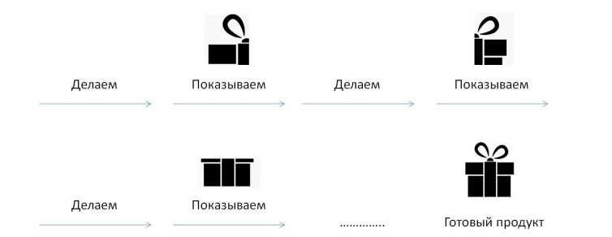

Рис.1. Процесс работы по Scrum

Суть фреймворка сводится к тому, что создание продукта делится на определенные части. На выполнение таких частей отводится кусок времени или спринт (обычно 2 недели). В конце каждого такого спринта необходимо проводить демонстрацию завершенного куска. Фреймворк сосредотачивается на выполнении задач на короткой дистанции. Прежде чем говорить о структуре фреймворка, рассмотрим, кто обычно входит в состав Scrum-команды:

1. Владелец продукта — тот, кто налаживает связь между командой и заинтересованными лицами. Он понимает, что нужно клиентам, контролирует общее видение проекта и его цели.

2. Scrum-мастер — один из членов команды, в задачи которого входит внедрение и укрепление ценностей Scrum на командных митингах и поддержка участников во время выполнения задач.

3. Члены команды — остальные участники Scrum-команды. Все они равноправны и каждый выполняют свою задачу.

4. Стейкхолдеры, заинтересованные лица, упомянутые выше — не члены команды. Это все те, кто инвестирует в результат проекта. Например, особые клиенты, внутренние пользователи продукта, руководители высшего звена и прочие.

В фреймворке Scrum можно выделить пять основных этапов:

1. Аналитика. Постановка целей, определение видения продукта. Лидер проекта обозначает задачи, намечает дорожную карту проекта. Создание и доработка бэклога продукта — списка функций, требований и исправлений ошибок, где для команды прописываются все этапы работы над продуктом. Обычно к этапу предварительного планирования присоединяются заинтересованные лица.

2. Планирование. На этом этапе участники команды вместе занимаются планированием спринта и выбором функций для включения в его бэклог. Поскольку их обычно определяет точка зрения пользователя, они называются пользовательскими историями. Необходимо разбить большие требования (которые обычно называют «эпиками») на простые задачи с приблизительной оценкой времени выполнения. Стоит убедиться, что бэклог спринта достаточно небольшой, его получится выполнить в рамках планируемого времени, распределить задачи и назначить ответственных за пользовательские истории.

3. Спринт, этап реализации. Работа идет над итерацией или инкрементом продукта (ощутимый результат работы одного спринта), который реализуется в конце спринта. Необходимо проводить ежедневные митинги или Scrum-собрания, на которых будет обсуждаться прогресс, задачи, потенциальные трудности.

4. Тестирование и стабилизация. По окончанию спринта клиенты и пользователи продукта (заинтересованные лица) тестируют новые функции или улучшения продукта. Если все работает как надо, итерация считается завершенной.

5. Ретроспектива. Анализ итогов спринта вместе с командой, во время которого разбираются ошибки и выдвигаются предложения по улучшению работы. Общий бэклог продукта актуализируется в зависимости от результатов работы над обновлениями и смены приоритетов у заинтересованных лиц (Рисунок 2).

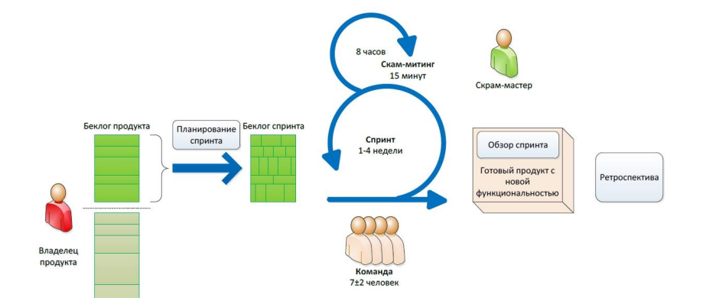

Рис.2. Планирование работы по Scrum

Scrum подходит для проектов в которых ещё не точно определены требования и поддерживаются любые изменения и поправки [4].

1. **Роль Scrum-мастера при реализации проекта**

Scrum-мастер должен обеспечивать проведение всех коротких собраний, смотреть за их открытостью и, самое важное, помогать группе справляться с помехами, мешающими ходу работ. Основная забота скрам-мастера — вести команду к непрерывному совершенствованию и регулярно искать ответ на вопрос «Как нам делать ещё лучше то, что мы уже делаем хорошо?». Главная задача скрам-мастера — сопровождать команду от спринта к спринту и помогать добиваться поставленных целей.

Для этого нужно, чтобы все участники понимали, что такое Scrum, как работает фреймворк и зачем его применять. В Scrum-команде нет понятия менеджера или начальника отдела: все участники находятся на одном «должностном» уровне. Scrum-мастер учит их взаимодействовать и решать задачи, общаясь и находя точки соприкосновения.

В зависимости от этапа, на котором находится команда, или целей, которые перед ней стоят, у скрам-мастера есть такие обязанности: - фасилитация встреч; - обучение; - коучинг всей команды или отдельных участников; - устранение препятствий, которые возникают на пути команды, её защита от внешнего воздействия, например требований других отделов.

Фасилитация встреч и событий занимает большую часть рабочего времени Scrum-мастера. Фасилитация — это способ организовать общение в группе, при котором все участники могут высказаться, помнят о цели встречи и приходят к ней в конце.

Например, в Scrum ежедневно проводятся стендапы — 15-минутные собрания в начале рабочего дня. Каждый участник рассказывает, над чем работает, есть ли какие-то сложности. При этом он не влияет на мнения или решения участников команды.

Точно так же скрам-мастер фасилитирует и другие встречи: планирование спринта, ревью, ретроспективу. Scrum-мастер помогает команде не сбиться с пути и постоянно доказывает, что если решили работать по Scrum, то нужно идти до конца и что этот подход принесёт плоды — готовый продукт и выполненный проект [5].

1. Проведение работ с заказчиком

Составления брифа: По итогам проведения брифа с клиентом формируется следующая база (Таблица 1, 2):

|  |  |
| --- | --- |
| Пол | Не зависимо |
| Возраст | 13-35 |
| Семейное положение | Молодые пары, молодожены, семейные пары |
| Геолокация | Не зависимо |
| Профессия | Не зависимо |
| Интересы | Не зависимо |

Таблица 1 - Портрет целевой аудитории

Таблица 2 - Основные сведения о проекте

|  |  |
| --- | --- |
| **Дизайн** | - Создание фирменного дизайна макета сайта.  - Создание логотипа.  - Основные цвета – черный оранжевый белый.  - Все остальное инициатива дизайнера. |
| **Бэкенд** | - Создание авторизации и регистрации.  - Разработка личного кабинета.  - Создание возможности обратной связи.  - Реализация истории просмотра книг.  - Реализация добавления книг в избранное.  - Добавления категорий книг и самих книг.  - Вывод текста определенной книги, вывод ее подробной информации.  - Сортировка по авторам популярным топом книг, присутствие пагинации. |
| **Безопасность** | - Хеширование пароля и его валидация.  - Разделение модулей гостя, пользователя и админа. |
| **Полное наименование системы** | Онлайн-библиотека КнигаТут |
| **Основания для проведения работ** | На основе практического обучения сроком с 01.04.2023 по 01.05.2023. |
| **Краткое наименование системы** | СОК |
| **Заказчик** | Нелюбина И.П. |
| **Разработчики** | Scrum-мастер - Лапин Н. В.  Бэкендер - Лапин Н. В.  Дизайнер - Успанов Е.Ш.  Верстальщик - Крашенинников Д.Р. |
| **Плановые сроки начала и окончания работы** | 01.04.2023 по 01.05.2023 |
| **Источники и порядок финансирования** | Финансирование не учтено, на основе выполнения практической деятельности (безвозмездно) |
| **Порядок оформления и предъявления заказчику результатов работ** | Работы по созданию СОК сдаются разработчиком поэтапно в соответствии с выбранным фреймворком Scrum. По окончании каждого из спринтов менеджер презентует часть выполненных работ заказчику. |

1. Аналитика. Описание конкурентов.

**Курганский промышленный техникум:**

**Плюсы:**

- Обширная коллекция технической литературы, соответствующей направлению технического образования.

- Электронные ресурсы, предоставляющие доступ к современным техническим материалам.

- Профессиональные библиотекари, ориентированные на потребности студентов технических специальностей.

**Минусы**

- Возможные ограничения в бюджете, что может сказаться на доступности ресурсов и обновлении коллекции.

- Ограниченный доступ к современным электронным ресурсам и технологиям из-за финансовых ограничений [6].

**Курганский государственный колледж:**

**Плюсы**

- Разнообразная коллекция учебных материалов, охватывающих различные области знаний.

- Доступ к актуальным научным и образовательным ресурсам.

- Комфортные условия для обучения и чтения в библиотечном пространстве.

**Минусы**

- Ограниченные бюджетные средства, которые могут сказаться на обновлении и разнообразии коллекции.

- Возможные проблемы с ограниченным пространством в библиотеке [7].

**Курганский базовый медицинский колледж:**

**Плюсы**

- Специализированная медицинская литература и ресурсы.

- Электронные базы данных с медицинскими статьями и исследованиями.

- Помощь в подготовке к медицинским экзаменам и обучение актуальным медицинским темам.

**Минусы**

- Ограниченный бюджет, влияющий на обновление медицинской литературы и доступ к современным ресурсам.

- Ограниченные возможности для обучения в сфере медицинских технологий и новейших научных исследований [8].

**IT колледж:**

**Плюсы**

- Коллекция литературы и ресурсов, ориентированных на обучение в области информационных технологий.

- Доступ к электронным учебникам, онлайн-курсам и материалам по программированию и IT.

- Инновационные технологии в библиотеке, такие как доступ к вебинарам и онлайн-ресурсам для IT-специалистов.

**Минусы**

- Возможные трудности в доступе к современным технологиям и обновленным материалам из-за ограниченного бюджета.

- Ограниченные пространственные возможности для студентов, занимающихся исследованиями в области информационных технологий.Начало формы

Эти общие аспекты могут служить ориентиром при создании СОК [9].

1. **Планирование**

Работа в команде является одним из ключевых факторов успеха в современном мире. Она позволяет достичь лучших результатов, быстрее решать сложные задачи и преодолевать препятствия. В команде люди могут обмениваться опытом, знаниями и навыками, что способствует их профессиональному росту. Работа в команде также помогает улучшить коммуникацию между сотрудниками, что приводит к более эффективному взаимодействию и решению проблем. Кроме того, работа в команде может быть более интересной и приятной, так как она позволяет людям общаться и узнавать что-то новое от своих коллег.

После того, как был определен основной функционал проекта и написан бэклог следующей задачей стало определение исполнителей проекта [10].

Команда разработки состоит из трех кроссфункциональных сотрудников:

1. Скрам мастер – в этой роли выступал Лапин Никита. В его обязанности входило написание бэклога, планирование задач, аналитика, коммуникация с клиентом, коммуникация с командой, ведение таск-трекера, отслеживание спринтов, проведение стендапов и ретроспектив, бриф, организация работ, итоговая презентация продукта.
2. Бэкенд разработчик – Лапин Никита. Разработка функционала, настройка контента.
3. Дизайнер – Успанов Ермек. Его задачей была разработка макета сайта.
4. Фронтенд разработчик – Крашенинников Данил. Верстка макета.

В команде разработчиков всё взаимосвязано: пока дизайнер не закончит макет, фронтендер не построит пользовательский интерфейс, а бэкендер не сформирует API для этой страницы. Такая неразбериха, когда задачи одного специалиста тормозят задачи другого, может продолжаться еще долго.

Разработка должна идти параллельно. Чтобы договориться о задачах и сроках, необходим бэклог, из которого будут формировать спринты. Спринты помогают команде лучше понимать какие задачи нужно выполнить для достижения цели, а также разделить работу на более мелкие и понятные части.

В методологии управления проектами Scrum при планировании проекта, делят его на спринты. Выбирается какая-то часть работы на 1-4 недели, в нашем случае на 1 неделю и выполняется. Чтобы ничего не забыть, успеть сделать в срок и видеть, как продвигается спринт, делается скрам-доска. Она делится на три столбца «Ожидает выполнения», «Выполняется», «Готово». При планировании спринта удобнее всего использовать таск-трекер со специальными функциями для Scrum-команд. Например, в таск-трекере Kaiten есть шаблон Scrum-доски с бэклогом. Kaiten — это единое информационное пространство для удобного управления командами и процессами. С помощью скрам-доски команда никогда не забудет выполнить задачи, которые запланированы на спринт. Визуально видно, что стоит выполнить в первую очередь и кто ответственный за определенные задачи [11].

В нашем проекте мы как раз использовали такую доску, на платформе «Kaiten». На данных изображениях представлены спринты которых придерживалась наша команда (Рисунок 3, 4, 5):



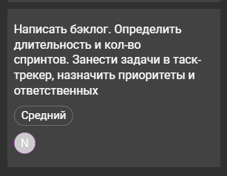

Рис. 3. – Спринт 1

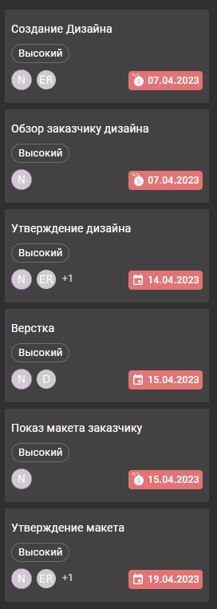

Рис. 4. – Спринт 2

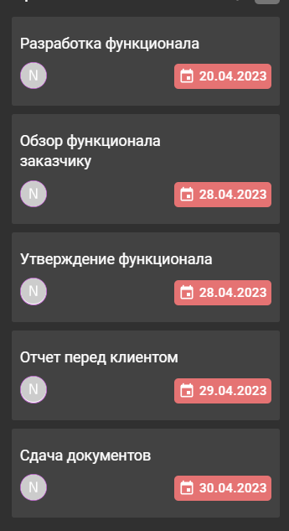

Рис. 5. – Спринт 3

Работы по созданию СОК презентуются скрам – мастером поэтапно в соответствии с календарным планом проекта (Рисунок 6). По окончанию каждого из спринтов работ скрам - мастер презентует заказчику часть выполненных работ.

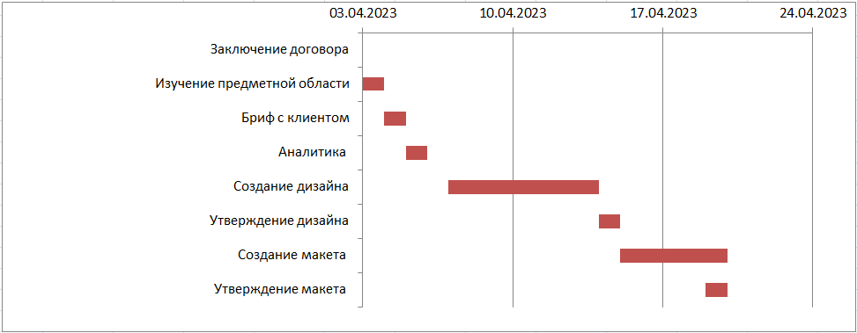

Рис. 6. – Диаграмма Ганта

1. **Разработка, тестирование, стабилизация**

Назначение системы

Онлайн-библиотека «КнигаТут» была создана для увеличения количества читателей, а также для их ознакомления с различной литературой, предлагаемой онлайн-библиотекой.

Цели создания системы

СОК создается с целью:

1. Ознакомления читателей с различной литературой.
2. Увеличение количество читателей.
3. Привлечение большего числа молодежи в читатели.
4. Доступности литературы.

Эволюция библиотек и их переход в онлайн пространство.  
Библиотеки активно адаптируются к цифровой эпохе, перенося свои ресурсы и услуги в онлайн-пространство. Они предлагают пользовательские онлайн-каталоги для поиска книг, а также цифровые коллекции электронных книг и журналов. Библиотеки также становятся центрами онлайн-образования, предоставляя дистанционные обучающие программы и консультации. Они активно организуют виртуальные мероприятия, включая книжные клубы, лекции и вебинары. Помимо этого, многие библиотеки поддерживают открытый доступ к образовательным ресурсам и создают цифровые архивы для сохранения культурного и исторического наследия. Эти усилия позволяют библиотекам оставаться важными и актуальными в современном информационном обществе, обеспечивая удобный и широкий доступ к знаниям и информации для всех пользователей [12].

Архитектура онлайн-библиотек и их функциональные возможности могут варьироваться в зависимости от конкретных технологических решений и потребностей библиотеки. В общих чертах архитектура и функциональные возможности выглядят следующим образом:

Архитектура:

1. Фронтенд.

- Веб-интерфейс: обеспечивает пользовательский интерфейс для поиска, просмотра и взаимодействия с ресурсами (Рисунок 7).

Рис.7. - Навигация

- Мобильные приложения: для удобного доступа через смартфоны и планшеты. В пределах данного проекта отсутствует и будет дорабатываться в дальнейшей работе над проектом.

2. Бэкенд.

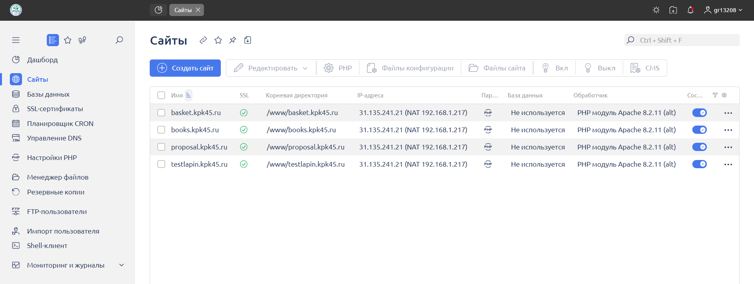Серверная часть: обеспечивает обработку запросов, взаимодействие с базой данных и бизнес-логику (Рисунок 8).

Рис. 8. – Сервер

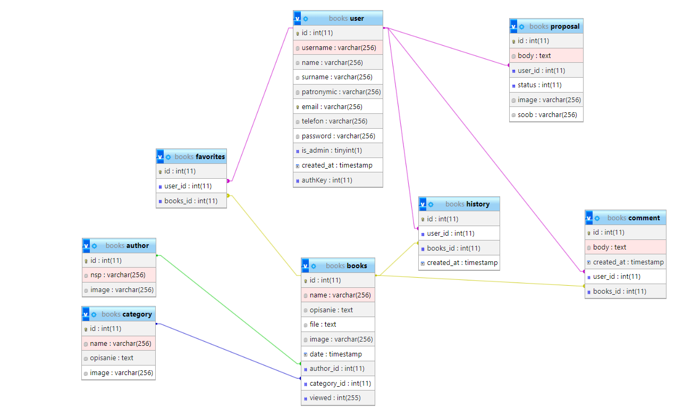- База данных: хранит информацию о каталоге книг, читателях, архивах и других ресурсах (Рисунок 9).

Рис. 9. – База данных

База данных, которая непосредственно участвует в запросах на сайте.

- Системы управления библиотечными ресурсами (ILS/LMS): обеспечивают автоматизацию процессов каталогизации, выдачи и управления библиотечными ресурсами (Рисунок 10).

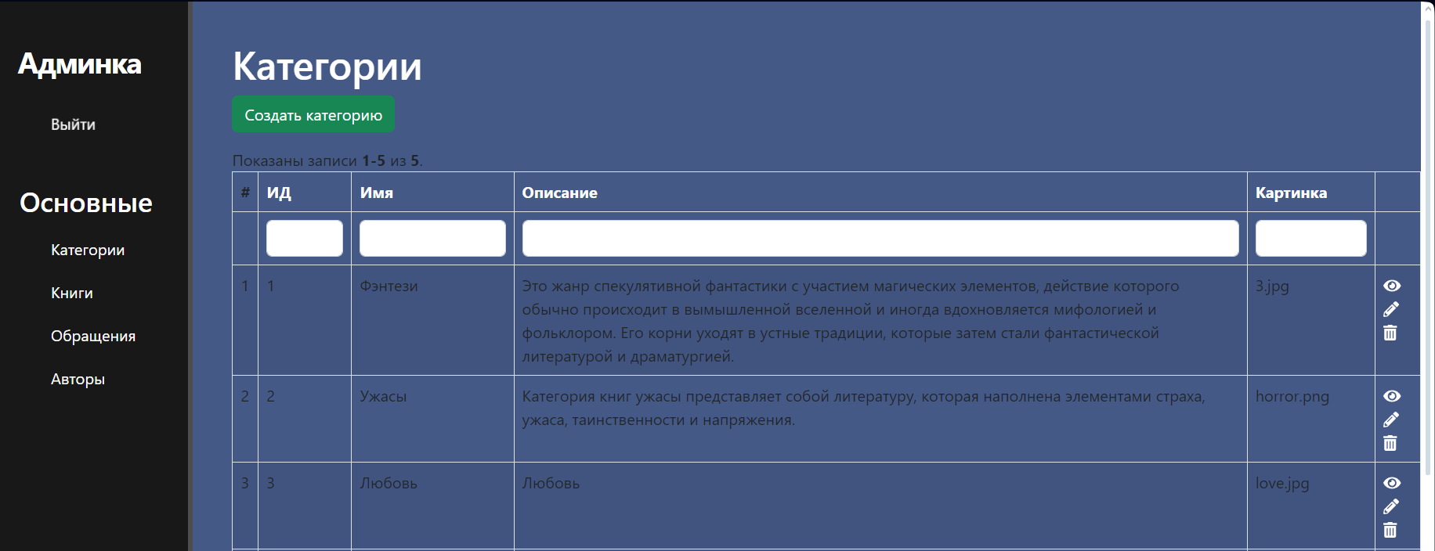

Рис.10. – Управления библиотечными ресурсами

3. Интеграции:

- API: предоставляют возможность интеграции с другими библиотечными или образовательными системами. В данном проекте отсутствует, в перспективах интеграция с такой известной платформой как кинопоиск.

4. Безопасность:

- Аутентификация и авторизация: обеспечивают безопасность доступа к читательским аккаунтам и конфиденциальность данных (Рисунок 11, 12).

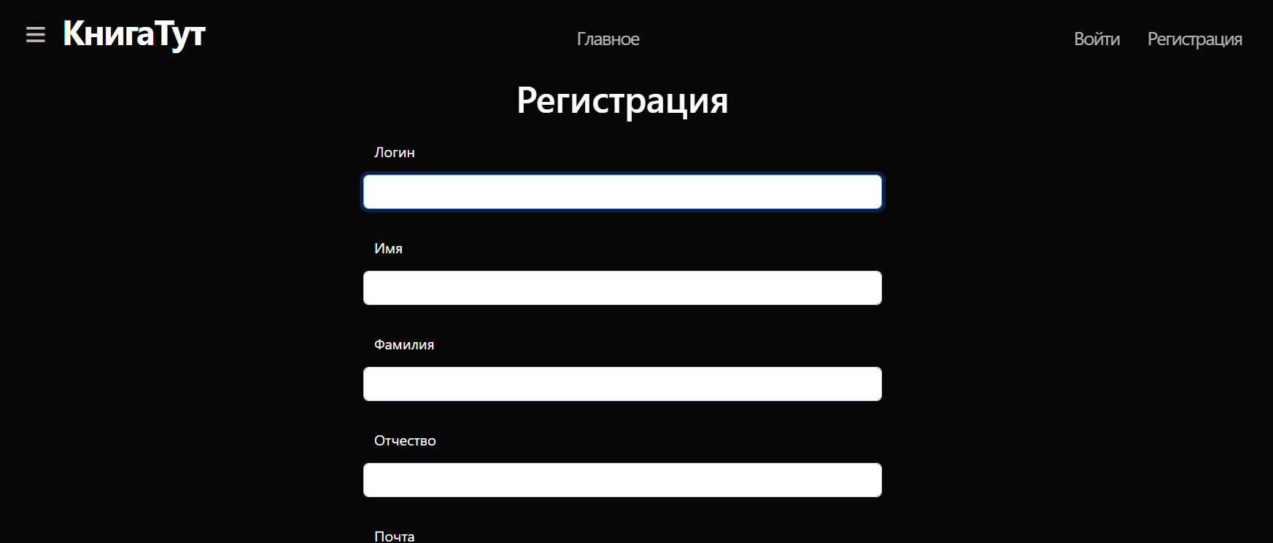

Рис. 11. – Регистрация

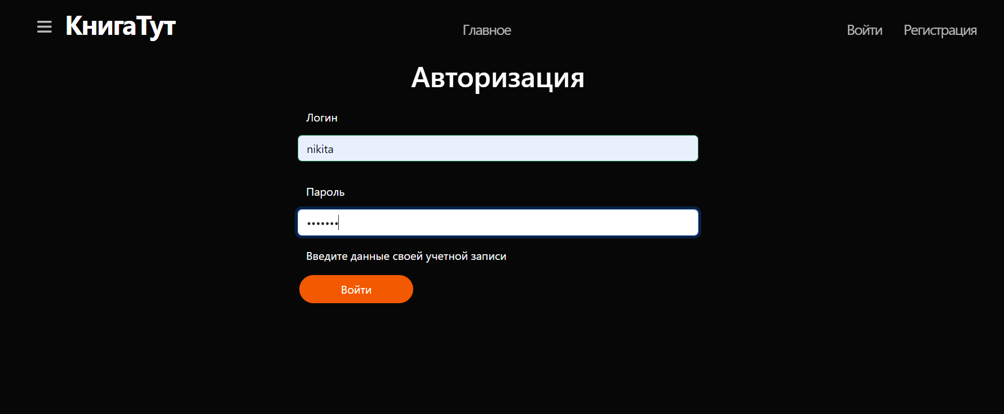

Рис. 12. – Авторизация

Функциональные возможности:

1. Поиск и навигация:

- Поисковые механизмы с фильтрами и категориями для удобного поиска ресурсов.

- Навигация по темам, жанрам и другим параметрам (Рисунок 13).

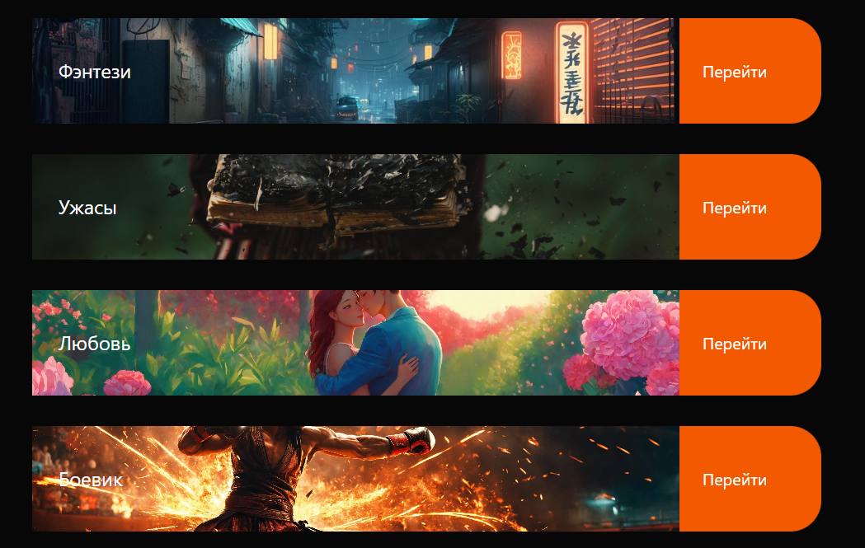

Рис.13. – Разделение по жанрам

2. Читательские аккаунты:

- Регистрация и авторизация читателей.

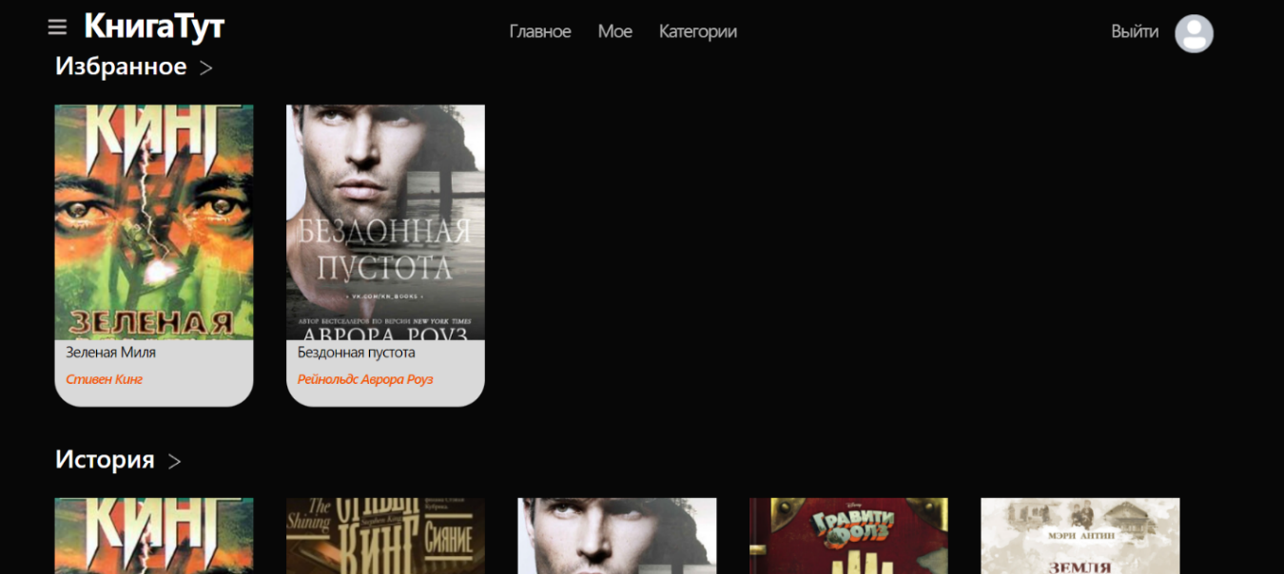- Возможность управления личным профилем, списком прочитанных книг и отзывами (Рисунок 14, 15).

Рис. 14 – Вкладка «Мое»

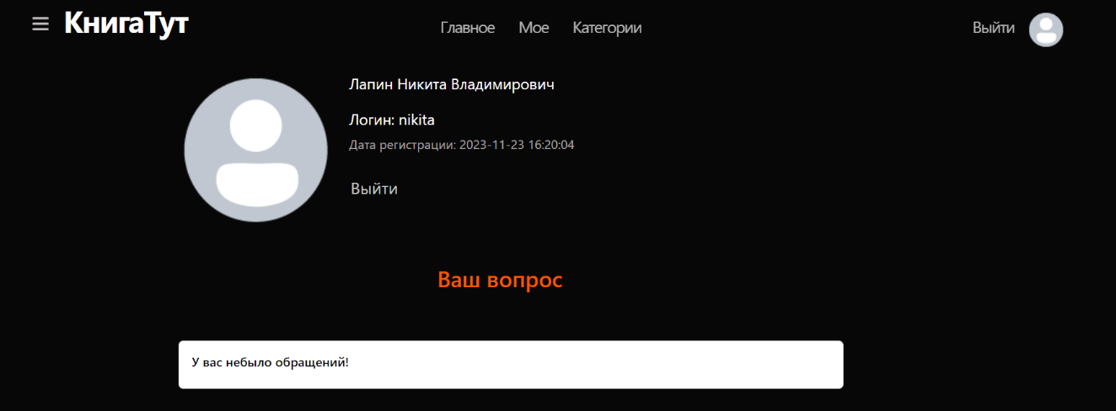

Рис. 15. – Личный кабинет

3. Электронные ресурсы:

- Доступ к электронным книгам.

- Читалки и возможность загрузки материалов для офлайн-просмотра. Доработка этой функции будет осуществляться в дальнейшем (Рисунок 16).

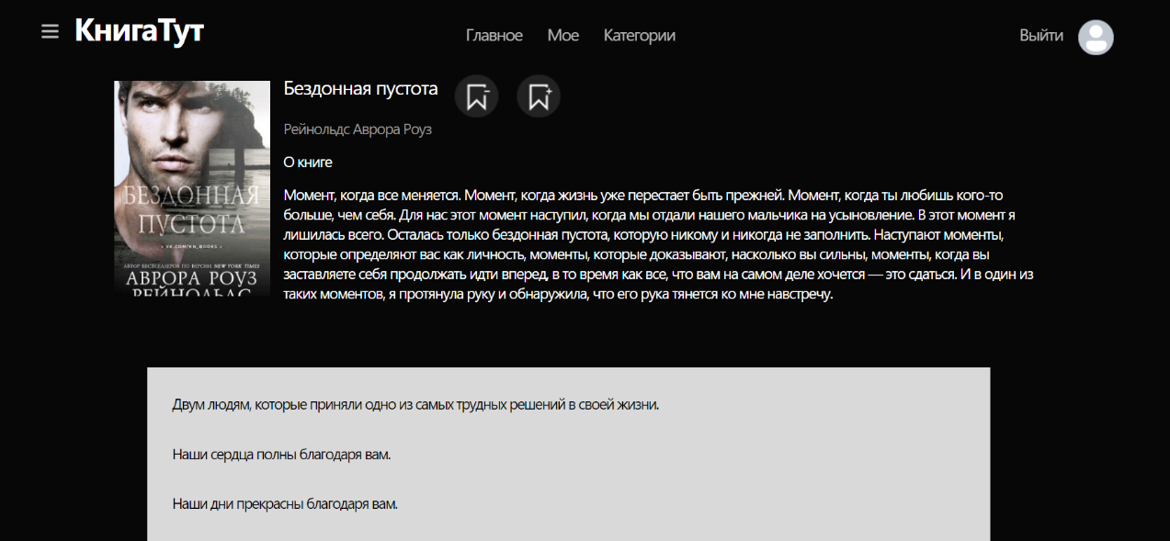

Рис.16. – Доступ к книгам

4. Интерактивность и образование:

- Организация книжных клубов. Будет доработано в дальнейшем.

- Образовательные ресурсы и материалы. При обращении к администраторам сайта будет рассмотрено добавление тех или иных материалов.

5. Аналитика и отчетность:

- Системы аналитики для оценки популярности ресурсов и пользовательского взаимодействия. Осуществляется по фильтрации по просмотрам.

Доступ к электронным ресурсам и коллекциям является одной из ключевых функциональных возможностей онлайн-библиотеки.

Оценка удовлетворенности пользователей и сбор обратной связи представляют собой важный инструмент, позволяющий оценить эффективность и соответствие сервиса ожиданиям пользователей. Этот процесс включает в себя множество аспектов, направленных на улучшение пользовательского опыта и повышение качества предоставляемых услуг.

Системы оценки и обратной связи предоставляют пользователям возможность высказывать свое мнение о работе библиотеки. Это может включать в себя оценку удобства интерфейса, доступности ресурсов, а также качества обслуживания. Пользовательские отзывы становятся ценным источником информации для выявления сильных и слабых сторон онлайн-библиотеки.

Сбор обратной связи также помогает выявлять потребности пользователей и предлагать улучшения в соответствии с их ожиданиями. Это создает механизм взаимодействия между библиотекой и пользователями, способствуя более гибкому и адаптивному развитию сервиса. Ответы пользователей могут также использоваться для коррекции стратегии, внедрения новых функций, и обеспечения более удовлетворительного опыта. Важным элементом является не только сбор обратной связи, но и активное реагирование на нее. Библиотеки, которые систематически анализируют отзывы пользователей и внедряют улучшения на основе полученных данных, могут быстро адаптироваться к изменяющимся потребностям своей аудитории и улучшать качество предоставляемых услуг в соответствии с ожиданиями пользователей [13] (Рисунок 17).

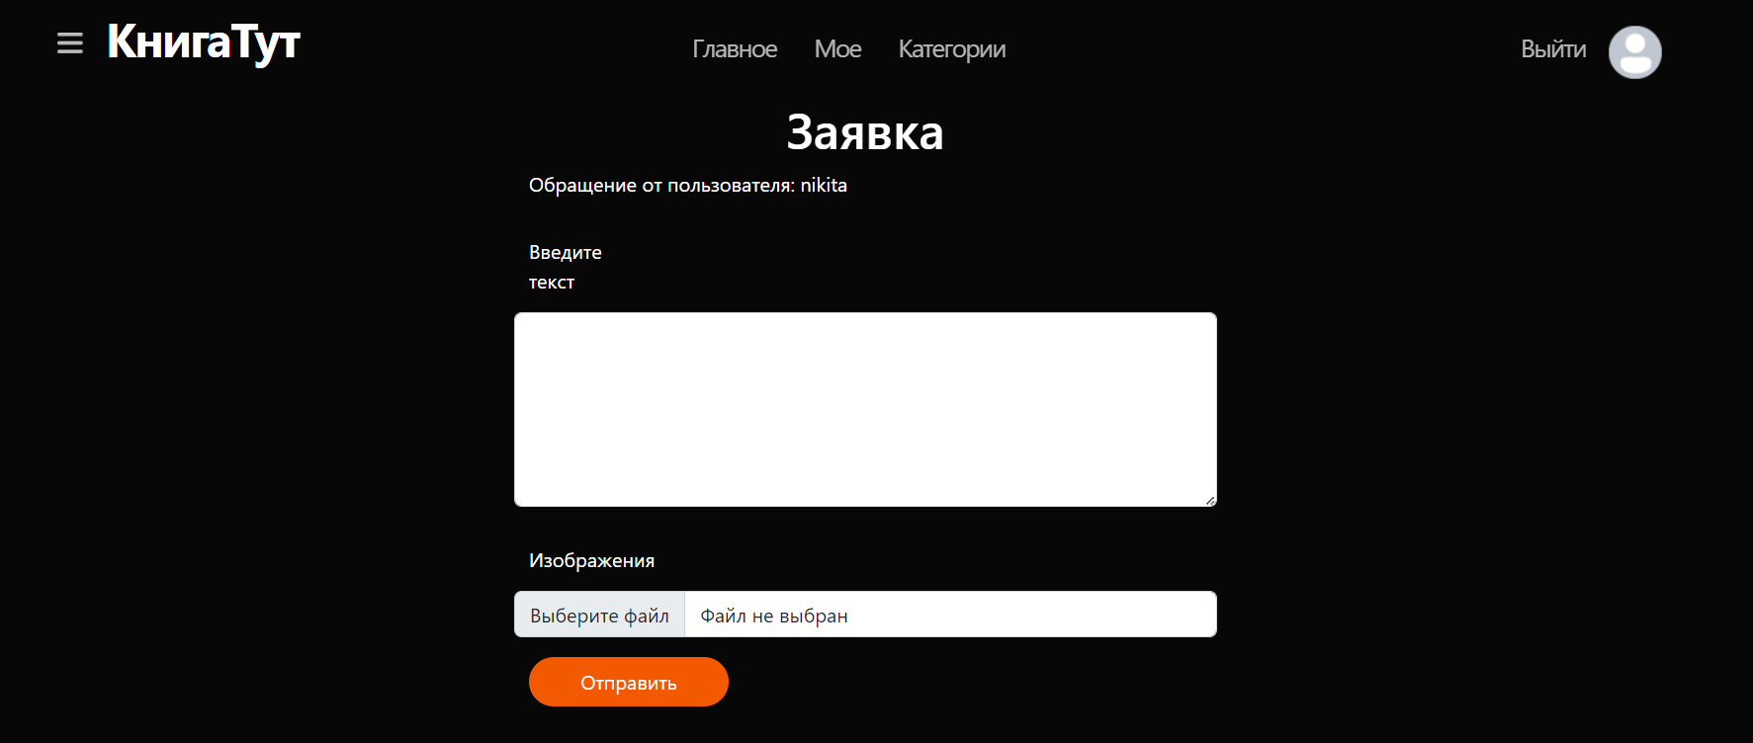

Рис.17. – Обратная связь

# 8. Управление командой проекта

Каждое утро наша команда собиралась онлайн на 10 минут, каждый высказывался «Что я делал вчера?», «Что буду делать сегодня?», «Всё ли у меня получается, что мне мешает?». Такие собрания помогали отслеживать работу, отношения внутри команды и решать какие-то проблемы на ранней стадии развития.

Встречи с заказчиком проходили лично, в формате онлайн, на платформе «Discord» и «ВК. Звонки», выбирая платформу, опирались на качество связи, возможность запускать демонстрацию экрана, чтобы был чат внутри звонка.

Звонки с заказчиком или личные встречи проходили раз в неделю, обсуждалось, что мы уже сделали, нужно ли доработать, к какому этапу мы переходим потом, проводилось демо продукта.

Планировали спринты вместе со всей командой, обсуждался данный этап проекта, что стоит доделать, к чему мы можем приступить. После обсуждения, прописывались конкретные задачи в бэклог спринта для каждого Scrum – мастером и размещались на скрам доске для визуального представления и отслеживания объёма задач.

Ретроспектива проходила онлайн на платформе «Discord», мы с командой обсуждали с какими сложностями столкнулись, как их решить. Предлагали свои идеи по проекту, все выводилось на онлайн доску со стикерами на платформе «Miro» (Рисунок 18). Miro - платформа для совместной работы распределенных команд (в том числе при дистанционной работе отдельных сотрудников) [14].

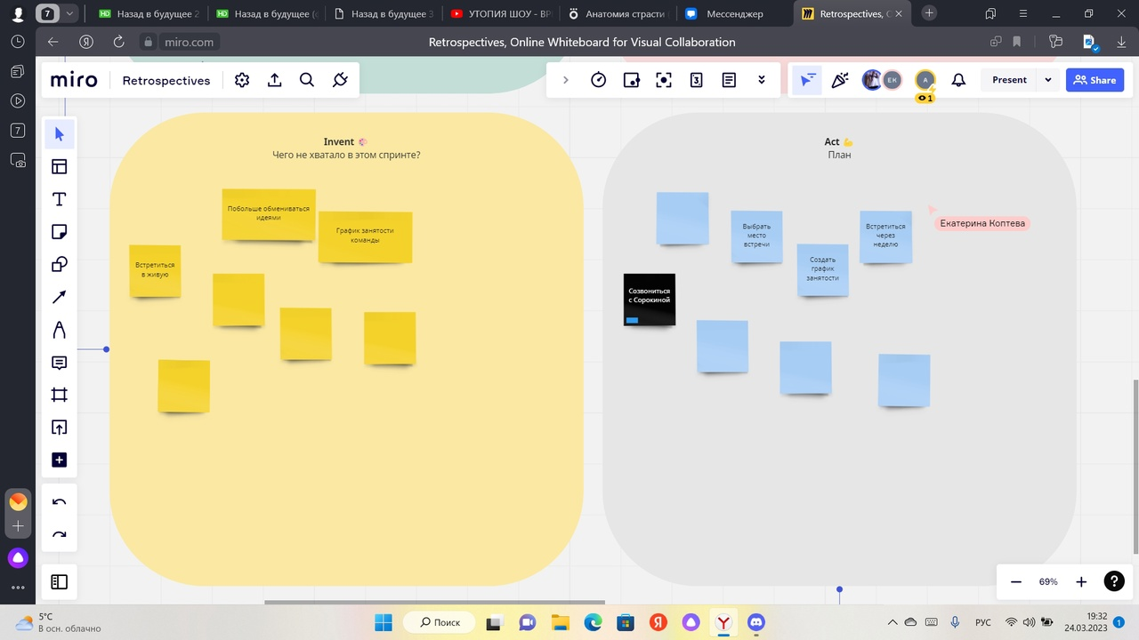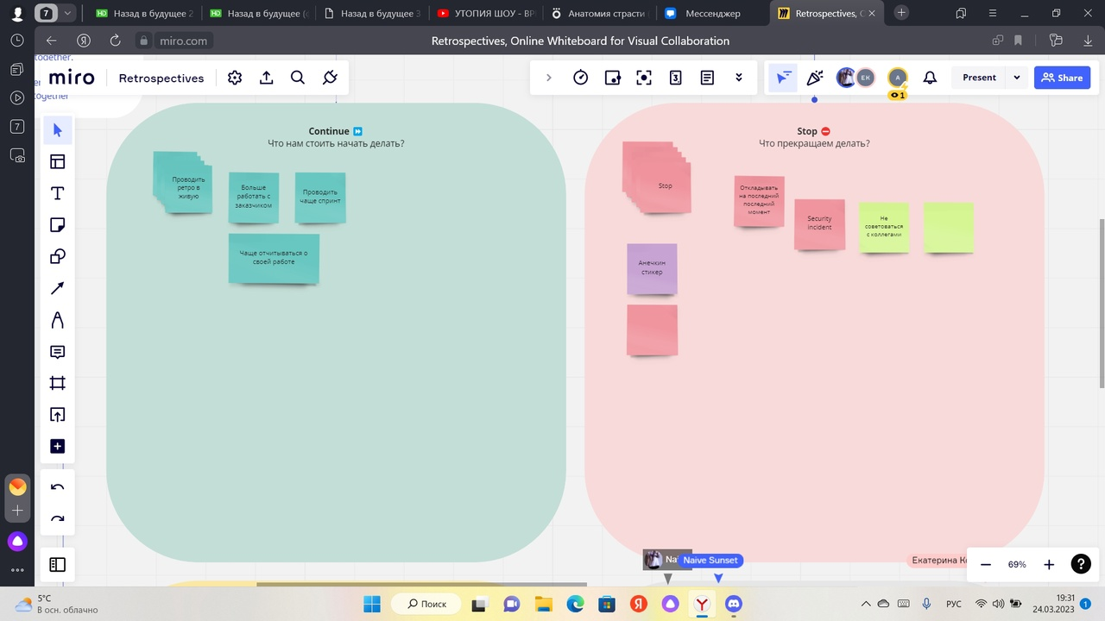

Рис. 18. Командная ретроспектива в «Miro»

# 9. Организация качества проекта

Управление качеством проекта включает в себя процессы, необходимые для обеспечения соответствия результатов проекта предъявляемым требованиям.

В нашем проекте для организации качества проекта были реализованы следующие позиции:

1. осуществлялся контроль сдачи задач в установленный срок;
2. задачи на спринт, ответственные, сроки, приоритет были отмечены в таск-трекере Kaiten.
3. после каждого спринта проводилась командная ретроспектива;
4. по итогам каждого спринта проводилась демо-встреча с заказчиком по согласованию выполненных работ.

Данные действия улучшают работу команды, позволяют минимизировать ряд рисков проекта [15].

# 10. Описание основных рисков проекта

Риск в проектной работе — это неопределённое событие, которое может произойти и положительно или отрицательно повлиять на характеристики проекта: время, бюджет, объём работ или качество продукта.

Задача менеджера на этапе выявления риска:

- собрать как можно больше информации о текущем проекте;

- изучить похожие на него, но уже завершённые проекты;

- выявить неоднозначные факты и проблемные ситуации;

- предположить, к каким негативным последствиям они могут привести [16].

В нашем проекте для определения основных рисков проекта был использован метод создания интеллект-карты рисков.

На первом шаге мы поместили проект в центр карты, определили основные источники риска (команда, требования, клиент, цели и задачи) и соединили их центром (Рисунок 19).

Рис. 19. Первый шаг создания интеллект-карты рисков

На втором шаге нами были определены слабые стороны проекта.Чтобы разобраться, что может быть не так, нужно задать себе вопросы о каждом источнике риска.

Далее мы сформировали таблицу (Таблица 3) с беспокоящими фактами, которые указывают на возможные проблемы.

Таблица 3

**Анализ слабых сторон проекта**

|  |  |
| --- | --- |
| **Вопросы о команде** | |
| Есть ли в команде неопытные участники? | Нет |
| Есть ли в команде проблемы с мотивацией? | Да |
| Все ли готовы работать плодотворно на проекте целый месяц? | 50/50 |
| **Вопросы о требованиях** | |
| Есть ли в требованиях фичи, над которыми команда ранее не работала? | Нет |
| Все ли требования понятны и не противоречат друг другу? | Да |
| Все ли требования согласованы с клиентом? | Да |
| **Вопросы о клиенте** | |
| Есть ли в поведении клиента то, на что стоит обратить внимание (необычное поведение, частая смена настроения и т. д.)? | Нет, клиент очень дружелюбен |
| Работала ли уже команда с этим клиентом?  Как можно оценить это взаимодействие? | Да, работали, но не вся команда. Очень комфортный клиент, все ясно выдвигает свои требования, заинтересована в успешном проекте |
| Принимает ли клиент участие в подготовке требований? Стабильно ли выходит на связь? | Да, принимает, но редко выходит на связь, иногда отвечает на наши вопросы не полностью. |
| **Вопросы о целях и задачах** | |
| Определены ли цели проекта? Зафиксированы ли они? | Да, цели проекта поставлены, зафиксированы |
| Как команда и клиент поймут, что проект завершён и завершён успешно? | Когда мы передадим продукт заказчику, и он будет использоваться |
| Понимает ли команда, какие задачи предстоит решить? | Да |

На третьем шаге мы распределили проблемы по источникам риска и построили причинно-следственные связи, то есть предположили, к каким последствиям могут привести имеющиеся условия возникновения рисков и внесли их в интеллект-карту (Рисунок 20). Другими словами, определили, какие события могут произойти и негативно повлиять на проект.

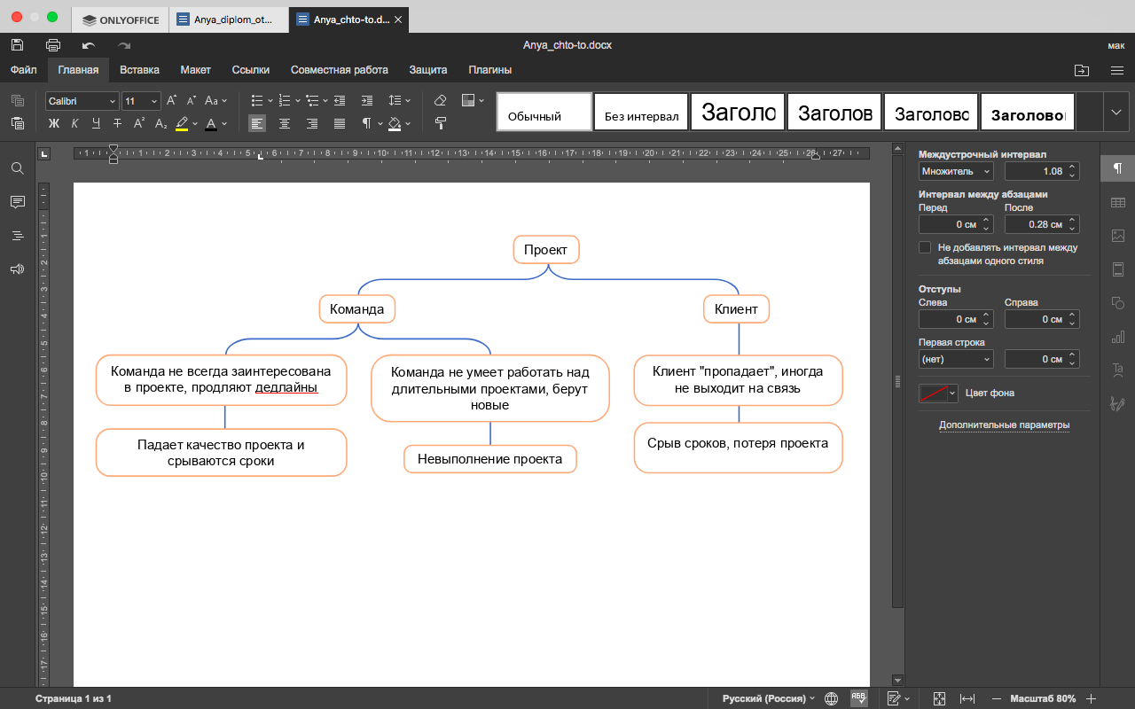

Рис. 20. Определение причинно-следственных связей

На завершающем шаге мы создали план по управлению рисками, который описывает возможные риски и способы их снизить (Таблица 4).

Таблица 4

## План по управлению рисками

|  |  |  |
| --- | --- | --- |
| **Риск** | **Риск для проекта (низкий, средний, высокий)** | **Меры по их предотвращению** |
| Падает качество проекта | Высокий | Проводить больше встреч с командой |
| Срыв сроков проекта | Средний | Привлечь нового сотрудника, деление обязанностей в кроссфункциональной команде |
| Невыполнение проекта | Высокий | Поставить команде в приоритет наш проект |

# Заключение

По итогам работы, была создана онлайн-библиотека КнигаТут по заказу Нелюбиной И.П. Были соблюдены и выполнены все требования, проект сдан в срок. В ходе реализации проекта работа делилась на спринты. Спринт длился 1 неделю, каждую неделю была встреча с командой, выявляли проблемы, которые мешали проекту. Один раз в неделю была организована личная или онлайн-встреча с заказчиком, показывали промежуточный продукт, предлагали идеи дальнейших действий, выслушали мнение заказчика.

Осуществлен весь функционал, который хотел видеть на сайте заказчик. Все это создает взаимосвязанную систему пользовательского функционала, просмотра и фильтрация контента, удобная обратная связь, а также разделение прав.

Мы считаем, что данный фреймоворк Scrum был очень эффективен в нашем проекте, потому что была тесная связь с заказчиком, мы могли что-то переделать, совершенствовать, также всегда учитывается мнение каждого человека из команды по улучшению проекта.

На практике было выявлено, что преимуществом Scrum является то, что он способствует сотрудничеству и командной работе. Это развивало чувство коллективной ответственности за проект, что приводило к улучшению коммуникации и лучшим результатам.

Scrum также предоставляет инструментарий, который может помочь командам более эффективно организовывать свою работу. Например, нами осуществлялось использование наглядных инструментов, таких как Scrum-доска в Kaiten, она помогла не сбиться с пути и с первого взгляда увидеть прогресс по достижению целей.

Таким образом, внедрение Scrum в работу команды дает множество плюсов, включая повышение производительности и эффективности, улучшение командной работы, улучшение управления проектами, повышение качества продукции и удовлетворенности клиентов, а также повышение мотивации и удовлетворенности работой сотрудников.

# Список использованных источников

**Интернет-ресурсы**

1. Agile–методология. - URL: https://dzen.ru/a/YHnzvhuDeFqCiGd- (дата обращения: 01.04.2023).
2. Принципы Agile. - URL: [https://bbooster.online/stati/agile-metodologiya-upravleniya-proektami.html](https://bbooster.online/stati/agile-metodologiya-upravleniya-proektami.html%20)  (дата обращения: 04.04.2023).
3. Элементы Agile. - URL: <https://davtyan.pro/klyuchevye-momenty-v-primenenii-agile/amp/> (дата обращения: 05.04.2023).
4. Scrum: [https. - URL: //www.alexcouncil.com/scrum/](https://www.alexcouncil.com/scrum/) (дата обращения: 05.04.2023).
5. Scrum-мастер. - URL: <https://blog.scrum.ru/skram-mastier-kak-fasilitator/> (дата обращения: 05.04.2023).
6. Курганский промышленный техникум. - URL: <http://kpt-kurgan.ru/> (дата обращения: 07.04.2023).
7. Курганский государственный колледж. - URL: [https://www.kurgancollege.ru/](https://www.kurgancollege.ru/%20)  (дата обращения: 07.04.2023).
8. Курганский базовый медицинский колледж. - URL: [https://kbmk.kurg.eduru.ru/](https://kbmk.kurg.eduru.ru/%20)  (дата обращения: 07.04.2023).
9. Курганский IT колледж. - URL: [https://ktk-45.ru/](https://ktk-45.ru/%20)  (дата обращения: 07.04.2023).
10. Планирование. - URL: [https://dzen.ru/a/ZANB0FWrEGT1SVSx](https://dzen.ru/a/ZANB0FWrEGT1SVSx%20)  (дата обращения: 10.04.2023).
11. Спринт. - URL: <https://sky.pro/media/chto-takoe-sprinty-v-programmirovanii-i-kak-ih-vypolnyat/> (дата обращения: 12.04.2023).
12. Эволюция библиотек. - URL: [https://dzen.ru/a/ZMAZV17cghgQOHgR](https://dzen.ru/a/ZMAZV17cghgQOHgR%20)  (дата обращения: 30.04.2023).
13. Обратная связь. - URL: [https://habr.com/ru/companies/testograf/articles/776352/](https://ktk-45.ru/%20)  (дата обращения: 24.04.2023).
14. Miro. - URL: [https://miro.com/ru/](https://miro.com/ru/%20) (дата обращения: 6.04.2023).
15. Качество проекта. - URL: <https://aspro.cloud/blog/project-quality-control/> (дата обращения: 25.04.2023).
16. Риски. - URL [https://elma365.com/ru/articles/riski-proekta-i-vse-chto-nuzhno-o-nih-znat/](https://elma365.com/ru/articles/riski-proekta-i-vse-chto-nuzhno-o-nih-znat/%20%20)  (дата обращения: 16.04.2023).